การออกกำลังกายในผู้ป่วยเบาหวาน ประเภท 2
อ.กนิษฐา ถนัดกิจ
คนที่ป่วยเป็นเบาหวาน ประเภท 2 จำเป็นจะต้องดูแลสุขภาพตนเองอย่างดีไปตลอดชีวิต และต้องมีความสามารถที่จะมีชีวิตร่วมกับโรคเบาหวานได้ ด้วยการควบคุมไม่ให้โรคมามีอิทธิพลต่อตัวเองด้วยการควบคุมระดับน้ำตาลในกระแสเลือดให้ลดลงสู่ระดับปกติในระยาวให้ได้ วิธีการควบคุมระดับน้ำตาลในเลือดทำได้หลายรูปแบบ หนึ่งในนั้น คือ การออกกำลังกายอย่างสม่ำเสมอ ซึ่งการออกกำลังกายสามารถช่วยทำให้น้ำตาลในกระแสเลือดลดลง และช่วยเซลล์ในร่างกายตอบสนองต่ออินซูลินดีขึ้น
การออกกำลังกายมีด้วยกัน 3 ชนิด คือ ออกกำลังกายตามสไตล์แอโรบิค, ออกแรงต้านแรงเสียดทาน, การยืดเส้นเอ็น และกล้ามเนื้อ ซึ่งท่านที่เป็นเบาหวานประเภทสอง ควรออกกำลังกายทั้งสามชนิดร่วมกันในหนึ่งเซท
การบริหารร่างกายอย่างแรก การออกกำลังแบบแอโรบิค (Aerobic exercise): เป็นการบริหารที่ใครต่างทราบเป็นอย่างดี เช่น การเดิน การวิ่ง การเล่นเทนนิส การว่ายน้ำ การปั่นจักรยาน
วิธีการออกกำลังกาย ท่านควรออกกำลังกาย ตามแบบที่ชอบ อย่างน้อยวันละ 30 นาที หรือ 5 วัน ต่อหนึ่งอาทิตย์ ในกรณีที่คิดว่า ไม่สามารถทำได้ถึง 30 นาที สามารถแบ่งการออกกำลังกายเป็นวันละ 3 ครั้งๆ ละ 10 นาที แล้วค่อยๆ เพิ่มอย่างช้า ๆ เป็น 30 นาที นอกเหนือไปจากนี้แล้ว อาจเดินในช่วงอาหารกลางวัน,พาสมาชิกครอบครัวออกเดินหลังอาหารเย็น หรือเล่นเกม...หรืออาจพาสุนัขเดิน ก็เป็นอีกรูปแบบหนึ่งของการออกกำลังกาย ตลอดรวมไปถึงการใช้บันไดแทนลิฟท์ หรือ....เพื่อไม่ให้เกิดความเบื่อหน่ายต่อการออกกำลังกาย
การออกกำลังกายด้วยรูปแบบออกแรงต้านแรงเสียดทาน -- Strength Training
ภายหลังจากท่านสามารถบริหารร่างกายตามสไตล์แอโรบิคจนเป็นนิสัย หรือเป็นส่วนหนึ่งของชีวิตแล้ว อันดับต่อไป ให้เริ่มบริหารร่างกายในรูปแบบต่อต้านแรงเสียดทาน ซึ่งอาจเป็นน้ำหนักตัวของเอง เช่นวิดพื้น หรือใช้น้ำหนัก dumpbell ก็ได้ การออกกำลังกายตามรูปแบบยกน้ำหนักดังกล่าว มันสามารถทำให้ไม่อ้วน, ทำให้กล้ามเนื้อแข็งแรง,ทำให้มวลกระดุกเพิ่มขึ้น... และที่สำคัญท่านที่เป็นเบาหวานประเภท 2 เพราะกล้ามเนื้อสามารถใช้น้ำตาลได้มากที่สุด ซึ่งหมายความว่า หากสามารถใช้กล้ามเนื้อต่างๆ ออกกำลังกายตามรูปแบบดังกล่าว จะทำให้สามารถควบคุมระดับน้ำตาลได้เป็นอย่างดี
วิธีการออกกำลังกาย ยกน้ำหนัก เป็นเวลา 20 – 30 นาที อาทิตย์ละ 2 – 3 ครั้งก็เพียงพอต่อการได้รับประโยชน์สูงสุด
การออกกำลังกายตามรูปแบบยืดเส้นสาย - Flexibility Training
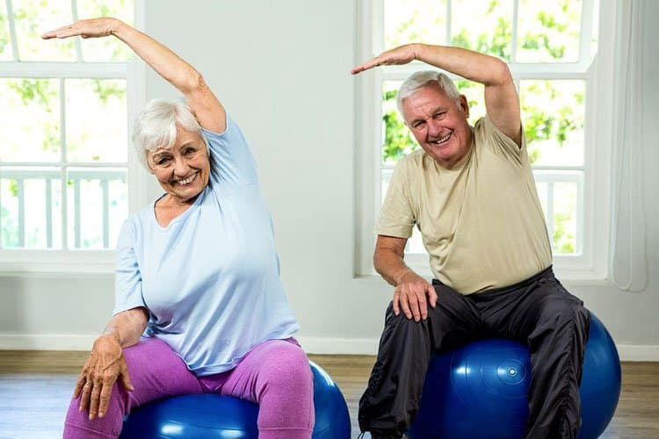
การออกกำลังกายตามรูปแบบยืนเส้นสาย พร้อมกับการทำให้ข้อมีการเคลื่อนไหวได้ตามพิสัยของมันอย่างเต็มที่นั้น จะทำให้กล้ามเนื้อ และข้อทำงานได้ดีขึ้น ซึ่งสามารถกระทำได้ตอนก่อน และหลังการออกกำลังกาย นอกจากจะลดความเจ็บปวดกล้ามเนื้อได้แล้ว ยังสามารถทำให้กล้ามเนื้อเกิดการผ่อนคลายได้อีกด้วย
โดยสรุป
การออกกำลังกายตามที่กล่าวมา ถือเป็นสิ่งที่ดีที่ทุกคน โดยเฉพาะ คนที่เป็นเบาหวานประเภท 2 ควรนำไปปฏิบัติให้เป็นส่วนหนึ่งของชีวิตประจำวัน เพราะมันสามารถทำให้สุขภาพดีขึ้นในระยะยาวได้, ช่วยลดน้ำหนัก, ช่วยทำให้ร่างกายตอบสนองต่ออินซูลิน และใช้น้ำตาลในกระแสเลือดได้อย่างมีประสิทธิภาพ

บรรณานุกรม
Diabetes Association of Thailand. Clinical Practice Guideline for Diabetes: Bangkok. 2015.
Paphatson Kittipeerachol. Effects of self-regulation program on arm swing exercise behavior and blood sugar of diabetic patients in community. Thesis of master degree of Nursing Science, Community Nurse Practitioner, Faculty of Nursing, Burapha University, 2015
Manonom, J., Monmeung, N., Junprasert, S. Effect of self-regulation with rubber chain exercise and dietary control on weight control in overweight adult khochang district, trat province Thesis of Master degree of Public Health, Faculty of Public Health, Burapha University, 2009

